**«Поволжский государственный университет телекоммуникаций и информатики»**

**Факультет информатики и вычислительной техники.**

**Разработка клиентской части web-приложений**

**Лабораторная работа №3-4**

**Выполнил студент ИВТ-22**

**Романов М. А**

**Проверил:**

**Расеева Е.В.**

**Самара, 2025 г.**

**Цели:**

**Задача 1** предполагает написание и тестирование функции, обрабатывающей свои аргументы. Часть вариантов может предполагать применение функции-замыкания.

**Задача 2** предполагает создание объекта JavaScript со свойствами, описывающими объект из Вашего варианта задания и методами, выполняющими основные действиянад данными объекта.

**Задание 1**

Напишите функцию, формирующую массив из натуральных чисел 1, 2, …, N,

где N – аргумент функции

**Ход работы:**

<body>

<script>

let N = prompt("Введите N", 4)

let array = []

createNaturalArray(N)

function createNaturalArray(arg) {

for (let i = 1; i <= arg; i++) {

array.push(i);

}

}

console.log(array)

</script>

</body>

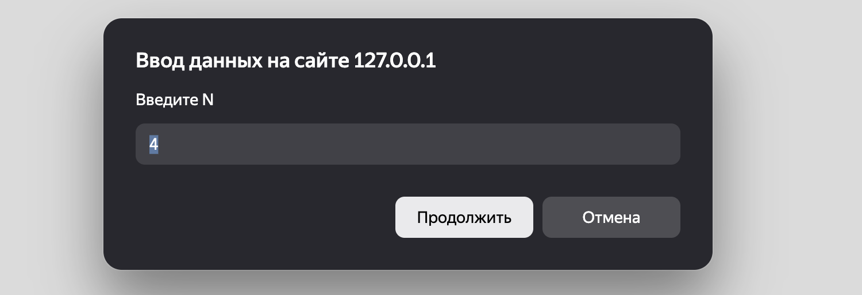

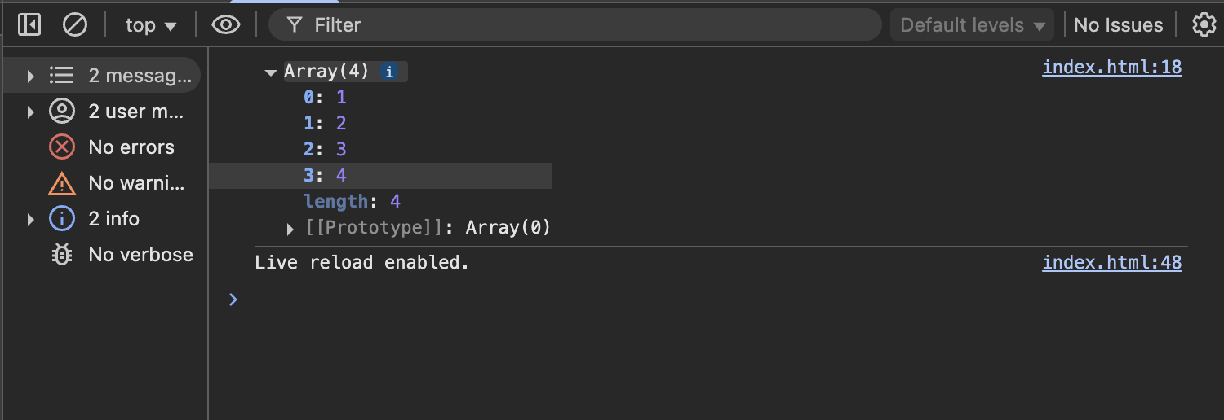

**Задание 2**

В качестве условия задачи приведено только название объекта из вашего варианта.

-Прямоугольник

**Ход работы:**

Script.js:

// Лбъект прямоугольник

let rectangle = {

width: 100,

height: 50,

color: 'blue'

};